Министерство образования и науки Российской Федерации

МУНИЦИПАЛЬНОЕ БЮДЖЕТНОЕ ОБЩЕОБРАЗОВАТЕЛЬНОЕ УЧРЕЖДЕНИЕ «ВЛАДИМИРОВСКАЯ ОСНОВНАЯ ОБЩЕОБРАЗОВАТЕЛЬНАЯ ШКОЛА»

ИССЛЕДОВАТЕЛЬСКАЯ РАБОТА

К ИЗУЧЕНИЮ ЭПИФИТНЫХ ЛИШАЙНИКОВ ОКРЕСТНОСТЕЙ СЕЛА УСТЬ-КУМИР УСТЬ-КАНСКОГО РАЙОНА
(Республика Алтай)

Яковлева Руслана Юрьевна, 9 класс
село Усть-Кумир, Усть-Канский район республики Алтай

Руководитель работы
учитель биологии, географии, химии
МБОУ «Владимировская ООШ»
Воробьева Ирина Андреевна

Владимировка, 2020

СОДЕРЖАНИЕ
ВВЕДЕНИЕ 3
ГЕОГРАФИЧЕСКОЕ ПОЛОЖЕНИЕ И ПРИРОДНЫЕ УСЛОВИЯ СЕЛА УСТЬ-КУМИР 4
Глава 1. МАТЕРИАЛЫ И МЕТОДЫ 7
Глава 2. АННОТИРОВАННЫЙ СПИСОК ЭПИФИТНЫХ ЛИШАЙНИКОВ, СОБРАННЫХ В ОКРЕСТНОСТЯХ СЕЛА УСТЬ-КУМИР 10
ВЫВОДЫ 17
СПИСОК ЛИТЕРАТУРЫ 18

ВВЕДЕНИЕ

Проблемы охраны природы и рационального использования природных ресурсов в настоящее время особенно актуальны в связи с антропогенным воздействием на окружающую среду.
Лишайники являются важнейшим компонентом наземных экосистем. Они принимают участие в сложении многих фитоценозов, являются биоиндикаторами радиоактивного загрязнения среды.
Изучение лихенофлоры важно для выявления биоразнообразия региона, для этого актуальной является инвентаризация видового состава лишайников.
Эпифитные лишайники чутко реагируют на изменения условий среды. Являясь удобным объектом для биомониторинга, они могут служить показателями нарушенности естественных биоценозов.
Лихенофлора окрестностей села Усть-Кумир практически не изучена, но исследование лишайников сможет выявить как изменяется окружающая среда. Растут лишайники медленно, поэтому могут накапливать в себе продолжительные по времени продукты загрязнения глобального характера. Поэтому проведение лихенологических исследований в этом регионе представляется весьма актуальным.
Сбор гербарных образцов был начат в ходе экскурсии летом 2020 года в окрестностях села Усть-Кумир, определение гербарных образцов было проведено во Владимировской школе под руководством учителя биологии Воробьевой Ирины Андреевны во внеурочное время.
Целью исследования было провести первичную инвентаризацию и анализ эпифитных лишайников села Усть-Кумир Усть-Канского района республики Алтай.
Для достижения этой цели были поставлены следующие задачи:
-в полевых условиях собрать образцы эпифитных лишайников;
-освоить методику определения лишайников;
-определить коллекцию эпифитных лишайников, собранных летом 2020 года;
-составить аннотированный список эпифитных лишайников окрестностей села Усть-Кумир;
-собрать материалы к анализу списка видов эпифитных лишайников.

ГЕОГРАФИЧЕСКОЕ ПОЛОЖЕНИЕ И ПРИРОДНЫЕ УСЛОВИЯ СЕЛА УСТЬ-КУМИР

Усть-Кумир (южно-алт. Кайрукун) — село в Усть-Канском районе Республики Алтай России (рис. 1). Административный центр Талицкого сельского поселения. Расположено в горно-степной зоне западной части Республики Алтай и находится у рек Чарыш, Талица, Кумир. Абсолютная высота 729 метров выше уровня моря.
Рельеф этой территории среднегорный, резко расчлененный, с абсолютными отметками 1100-2100 м при относительном превышении от 200 до 1000 м. Южные склоны гор крутые и преимущественно безлесные, северные – более пологие, задернованы и покрыты лесом. Главная водная артерия р.Чарыш берет свое начало с отрогов Коргонского хребта и имеет множество притоков. Река Чарыш и ее притоки Кырлык, Ябоган, Кан имеют широкие безлесные, местами заболоченные долины. Питание рек осуществляется за счет атмосферных осадков, грунтовых и трещинных вод. Годовой минимум уровня рек приходится на конец февраля – начало марта. Зимой реки замерзают и имеют толщину льда до 1 м, в верхнем течении перемерзают полностью. Характер рек – типично горный. Данный район представлен среднегорным, резко расчлененным рельефом с широкими, хорошо разработанными поперечными и продольными профилями долин рек.
Климат района резко континентальный, с продолжительной морозной зимой и коротким жарким летом. Отмечается резкое суточное колебание температуры в летний период. Днем температура достигает +30оС, ночью понижается до +7оС. Средняя годовая температура колеблется от –0,5оС до – 1,4оС при среднеянварских –26оС и среднеиюльских +17оС. При сравнительно коротком лете вегетационный период составляет 159 дней. Редко отмечается снегопад в летний период. Окончательно снег ложится с половины октября, стаивает в начале июня. Зимой господствуют сильные ветры, уносят снег с гор, оставляя их абсолютно бесснежными.
Растительный покров структурирован в зависимости от рельефа, который влияет на условия поступления тепла и влаги для различных участков поверхности в зависимости от их высоты, экспозиции, крутизны, литологии и других факторов, определяя вертикальную ландшафтную зональность. Недостаточно увлажненные днища котловин заняты степями, в покрове которых преобладают луговые степи и остепненные луга. Из дикорастущих злаковых культур здесь отмечаются: ковыли, степная люцерна и изобилие разнотравья. Для южных склонов мелкосопочника и горных хребтов характерны лиственничные лесостепные комбинации. Горные склоны, получающие относительно большое количество осадков, покрыты лесами горно-таежного подпояса. Его нижняя ступень представлена березово-лиственничными и лиственничными лесами. В средней полосе доминируют лиственничные леса. Верхний уровень горной тайги составляют лиственничные и кедрово-лиственничные леса. В частности, сосна произрастает на высотах до 700 м, береза на высотах до 1500 м, а на высоте 1500-2000 м произрастают кедр и лиственница. За верхней границей леса лежит зона высокогорной растительности, представленная формациями субальпийских лугов, ерников и тундростепей.
Животный мир разнообразен. В степи живут грызуны, суслики, кроты, из птиц – утки, журавли. Лесными обитателями являются: медведь, рысь, лиса, соболь, колонок, белка, лось, дикий козел, кабарга, косуля. Из пернатых обитателей отмечаются: глухарь, рябчик, кедровка.

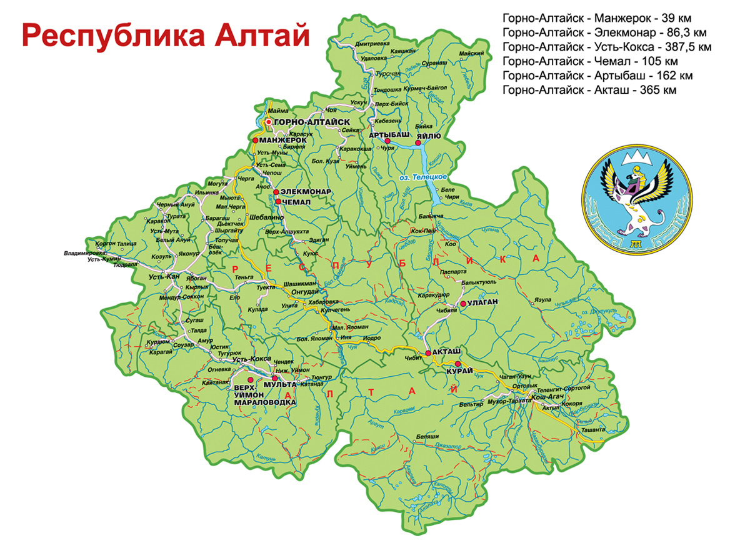Рисунок 1. Карта Республики Алтай
(https://static.tildacdn.com/tild3137-3133-4362-b432-653564386261/1200.jpg)

Глава 1. МАТЕРИАЛЫ И МЕТОДЫ

Материалом для данной работы послужили гербарные образцы лишайников, собранные в ходе экскурсий по окрестностям села Усть-Кумир летом 2020 года .
По отношению к субстрату и другим условиям местообитания среди лишайников различают несколько основных крупных экологических групп: эпилитные лишайники – живущие на поверхности горных пород, эпифитные – растущие на коре деревьев и кустарников, эпиксильные – обитающие на гниющей древесине, эпигейные – растущие на поверхности почвы, эпифилльные – развивающиеся на хвое и листьях вечнозеленых растений, эпибриофитные – обитающие на дерновинках мхов, и другие.
Особенно сильно физические и химические свойства субстрата влияют на эпифитные лишайники (рис. 2).
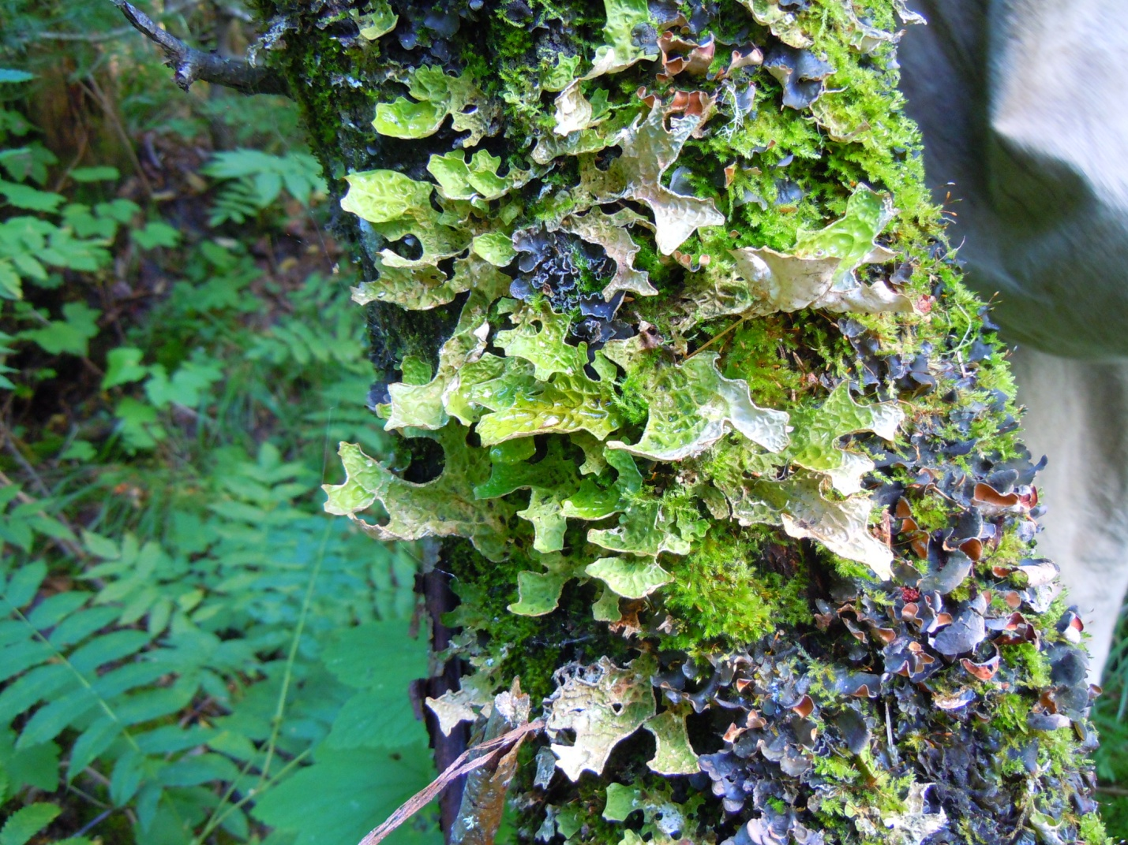
Рисунок 3. Lobaria pulmonaria (L.) Hoffm. (Фото И.А. Воробьевой).
Для них большое значение имеют структура коры, ее расчленение, жесткость, частота отслаивания и другие особенности. Эпифитная лишайниковая растительность разных древесных пород, как правило, различается по составу. Например, на стволах сосен обычна синузия, образованная гипогимнией и псевдэвернией (Hypogymnia physodes и Pseudevernia furfuracea). На дубах, липах и других лиственных породах эти лишайники обычно не встречаются, зато здесь обильно развиваются виды листоватой пармелии (особенно Parmelia sulcata, P. caperata и некоторые другие) и кустистые рамалины и эвернии (Evernia prunastri). Для стволов осин характерны группировки, образованные видами фисции, ксантории, калоплаки и др.
Видовой состав лишайниковых группировок зависит не только от вида дерева, но и от его возраста. В данном случае особенно сильно проявляется влияние физических свойств коры. Так, например, на молодых деревьях лиственных пород, имеющих гладкую тонкую кору, обычно развиваются накипные лишайники с эндофлеодным слоевищем (виды опеграфы, артонии, графиса и др.). С возрастом свойства коры меняются: она становится грубее, на ней появляются трещины и шероховатости. Меняется и состав живущих на ней лишайников. На такой коре поселяются уже листоватые и кустистые лишайники (виды пармелии, эвернии, рамалины), а из накипных - многочисленные виды леканор, лецидей и др.
Особое внимание было обращено на эпифитные лишайники. Они наиболее доступная и заметная группа. Эпифитные лишайники универсальны. Деревья как субстрат распространены по всей территории. Образцы брали с коры пихты, березы, рябины, осины, ели, кедра, с нижних веток хвойных, с оснований деревьев и валежника. Собранные лишайники упаковывали сразу на месте. Для этого их вкладывали в заранее заготовленные пакеты (конверты) таким образом, чтобы в один пакет помещались лишайники только из одного местообитания – с одного участка. Каждый образец сразу же этикетировался, указывался район, область, условия местообитания, характер субстрата, дата, год и фамилия коллектора.
Собранные лишайники сушили на воздухе. Лишайники сохнут хорошо и, как правило, не изменяют своей окраски.
В ходе флористических исследований были обработаны гербарные сборы – 6 конвертов, в которых содержалось около 17 образцов лишайников. Обработка материалов и определение видов проводилась во Владимировской школе. При осмотре образца обращают внимание на характер и цвет поверхности таллома, тип ветвления, наличие или отсутствие апотециев. С помощью трех-, десятикратной лупы можно установить наличие собственного или талломного края у апотециев, наличие изидий и соредий, цефалодиев, форму филлокладиев и т. д. В ряде случаев при определении необходимо рассмотреть срез таллома или апотеция. Такой срез можно приготовить лезвием бритвы. Срез должен быть более тонким. Для определения строения среза (гомеомерный или гетеромерный таллом) достаточно десятикратной лупы. Для рассматривания срез помещается на стекло.
В отдельных случаях для более точного определения желательно воспользоваться некоторыми реактивами: 10%-ный раствор едкого калия (КОН), раствор йода в йодистом калии, концентрированные кислоты HCl, H2SO4. Их действие как индикаторов объясняется наличием или отсутствием в лишайниках тех или иных специфических для данного вида или рода кислот или других химических веществ. Определение лишайников проводилось с использованием определителей: «Определитель лишайников СССР», Вып. 1, 3, 5, «Определитель лишайников России», Вып. 6, 8, 10.

Глава 2. АННОТИРОВАННЫЙ СПИСОК ЭПИФИТНЫХ ЛИШАЙНИКОВ, СОБРАННЫХ В ОКРЕСТНОСТЯХ СЕЛА УСТЬ-КУМИР

В данной главе приводится аннотированный список эпифитных лишайников, собранных в ходе экскурсии по окрестностям села Усть-Кумир летом 2020 года. При определении образцов лишайников использовались: «Определитель лишайников СССР», Вып. 1, 3, 5, «Определитель лишайников России», Вып. 6, 8, 10.
Семейства, роды и виды располагаются в порядке букв латинского алфавита.
Для каждого вида приводятся данные о месте сбора, о субстрате произрастания, частоте встречаемости, а также данные о приуроченности вида к растительным зонам и его географическом распространении.

Сем. Alectoriaceae – Алекториевые
Род Bryoria Brodo et D. Hawksw. – Бриория.
- Bryoria chalybeiformis (L.) Brodo & D. Hawksw. – Бриория стальная [Голубкова Н.С. «Определитель лишайников России», 6: 24]. На коре березы. Редко.
- Bryoria furcellata (Fr.) Brodo & D. Hawksw. – Бриория мелковильчатая [Голубкова Н.С. «Определитель лишайников России», 6: 25]. На коре березы. Редко.
- Bryoria fuscescens (Gyeln.) Brodo & D. Hawksw. – Бриория буроватая [Голубкова Н.С. «Определитель лишайников России», 6: 25]. На коре березы, ели. Редко.

- Bryoria nadvornikiana (Gyeln.) Brodo & D. Hawksw. – Бриория Надворника [Голубкова Н.С. «Определитель лишайников России», 6: 28]. На коре березы. Редко.

Сем. Cladoniaceae – Кладониевые
Род Cladonia Wigg – Кладония.
- Cladonia capitata (Michx.) Spreng. – Кладония головчатая [Трасс Х.Х. «Определитель лишайников СССР», 5: 38]. На коре ели.

Сем. Lecanoraceae – Леканоровые
Род Lecanora (Ach.) Th. Fr. – Леканора.
- Lecanora septentrionalis H. Magn. – Леканора северная [Макаревич М.Ф. «Определитель лишайников СССР», 1: 105]. На коре пихты, рябины, кедра.

Сем. Mycoblastaceae - Микобластовые

Род Mycoblastus Norman.
- Mycoblastus sanguinarius (L.) Norman. – Микобластус кроваво-красный [Добрыш А.А. «Определитель лишайников России», 10: 121]. На нижних ветках хвойных, коре ели и пихты. Часто.

Сем. Parmeliaceae – Пармелиевые
Род Cetraria Ach. – Цетрария.
- Cetraria chlorophylla (Willd.) Poetsch. – Цетрария хлорофилловая [Рассадина К. А. «Определитель лишайников СССР», 1: 370]. С нижних веток хвойных. Редко.

- Cetraria pinastri (Scop.) S. Gray = Vulpicida pinastri (Scop.) J.-E. Mattsson & M.J. Lai – Вульпицида сосновая [Рассадина К. А. «Определитель лишайников СССР», 1: 365]. На коре ели. Довольно редко.

Род Evernia Ach. – Эверния.
- Evernia mesomorpha Nyl. – Эверния мезоморфная (среднеморфная) [Голубкова Н.С. «Определитель лишайников России» 6: 51]. На коре пихты. Редко.

Род Hypogymnia (Nyl.) Nyl. – Гипогимния.
- Hypogymnia physodes (L.) Nyl. – Гипогимния вздутая [Рассадина К.А. «Определитель лишайников СССР», 1: 291]. На коре березы, ели, пихты. Очень часто.

- Parmelia sulcata Taylor. – Пармелия бороздчатая [Рассадина К.А. «Определитель лишайников СССР», 1: 346]. На коре пихты, нижних веток хвойных. Довольно часто.

Род Parmeliopsis (Stiz.) Nyl. – Пармелиопсис.
- Parmeliopsis hyperopta (Ach.) Vain. – Пармелиопсис темный [Рассадина К.А. «Определитель лишайников СССР», 1: 284]. На коре пихты. Редко
Род Usnea Dill. ex Adans – Уснея.
- Usnea subfloridana Stirt. – Уснея почти цветущая [Голубкова Н.С. «Определитель лишайников России», 6: 103]. Довольно часто

Сем. Peltigeraceae incl. Nephromataceae – Пельтигеровые
Род Nephroma Ach. – Нефрома.
- Nephroma arcticum (L.) Torss. – Нефрома арктическая [Домбровская А.В. «Определитель лишайников СССР», 3: 184]. У оснований деревьев и валежинах. Редко.
Род Peltigera Pers. – Пельтигера.
- Peltigera canina (L.) Willd – Пельтигера собачья [Домбровская А.В. «Определитель лишайников СССР», 3: 162]. На валежнике. Не часто.

Сем. Stictaceae – Стиктовые
Род Lobaria Schreb. – Лобария.
- Lobaria pulmonaria (L.) Hoffm. – Лобария легочница [Блюм О.Б. «Определитель лишайников СССР», 3: 202]. На коре березы. Довольно часто
Глава 3. МАТЕРИАЛЫ К АНАЛИЗУ СПИСКА ВИДОВ ЛИШАЙНИКОВ

Определение собранных в 2020 году эпифитных лишайников на территории окрестностей села Усть-Кумир показало они представлены семнадцатью видами.
Из данных лишайников на изученной территории встречаются представители 7 семейств и 11 родов. Самое богатое видами и родами семейство – Parmeliaceae, включает почти половину от общего числа видов. С меньшим числом видов и родов оказалось семейство Peltigeraceae, за ним следует семейство Alectoriaceae. Семейства, содержащие по одному роду и одному виду: Cladoniaceae, Stictaceae, Mycoblastaceae, Lecanoraceae (табл. 1).

Таблица 1. – Распределение эпифитных лишайников по семействам

№  п/п | Название семейства | Число родов | Число видов
 | Parmeliaceae | 5 | 7
 | Alectoriaceae | 1 | 4
 | Peltigeraceae | 2 | 2
 | Lecanoraceae | 1 | 1
 | Cladoniaceae | 1 | 1
 | Mycoblastaceae | 1 | 1
 | Stictaceae | 1 | 1

Наибольшее количеств видов содержат роды Bryoria – 4 вида, Cetraria – 2 вида, Hypogymnia – 2 вида. По одному виду содержат Lecanora, Parmeliopsis, Peltigera, Usnea, Cladonia, Evernia, Lobaria, Mycoblastus, Nephroma (табл. 2).

Таблица 2. – Распределение эпифитных лишайников по родам

№ п/п | Название рода | Число видов
 | Bryoria | 4
 | Cetraria | 2
 | Hypogymnia | 2
 | Parmeliopsis | 1
 | Peltigera | 1
 | Cladonia | 1
 | Evernia | 1
 | Lecanora | 1
 | Lobaria | 1
 | Mycoblastus | 1
 | Nephroma | 1
 | Usnea | 1

Нами была сделана попытка проанализировать эпифитные лишайники окрестностей села Усть-Кумир по субстрату.
Почти половина собранных видов произрастает на коре пихты, меньшее количество собрано с коры березы, с нижних веток хвойных, с коры ели. Наименьшее число лишайников собрали с коры кедра и оснований деревьев и валежника (табл. 3).
Таблица 3. – Распределение эпифитных лишайников по субстрату

№ п/п | Субстрат | Число видов
 | Кора пихты | 7
 | Кора березы | 5
 | Нижние ветки хвойных | 3
 | Кора ели | 3
 | Кора кедра | 2
 | С оснований деревьев и валежника | 2

ВЫВОДЫ

- Первичная инвентаризация эпифитных лишайников окрестностей села Усть-Кумир показала, что на его территории встречается 17 видов из 7 семейств и 11 родов.
- Самое богатое видами и родами семейство – Parmeliaceae, включает почти половину от общего числа видов. С меньшим числом видов и родов оказалось семейство Peltigeraceae, за ним следует семейство Alectoriaceae. Семейства, содержащие по одному роду и одному виду: Cladoniaceae, Stictaceae, Mycoblastaceae, Lecanoraceae
- Почти половина собранных видов произрастает на коре пихты, меньшее количество собрано с коры березы, с нижних веток хвойных, с коры ели. Наименьшее число лишайников собрали с коры кедра и оснований деревьев и валежника.
Лишайники, во флористическом отношении, являются одними из наиболее сложных и долгое время находящихся в категории слабо изученных объектов живой природы. Лишайники обладают специфическими свойствами, обладают отличной от других организмов биохимией, широко распространены по разным типам субстратов и реагируют на изменение состава атмосферы. Лишайники используют в качестве индикаторов атмосферного загрязнения на разных территориях России.
Поэтому их изучение имеет большое практическое и научно-теоретическое значение. Оно дает возможность их широкого прикладного использования, а вследствие их наименьшей подверженности непосредственному влиянию хозяйственной деятельности человека. В связи с этим изучение лишайников и познание их флоры сохраняет актуальность.
Благодарность учителю биологии и географии МБОУ «Владимировская ООШ» Воробьевой Ирине Андреевне за постоянные консультации, помощь при определении эпифитных лишайников и проведении работ.

СПИСОК ЛИТЕРАТУРЫ

- Блюм О.Б. Семейство Stictaceae – Стиктовые. В книге «Определитель лишайников СССР» 3:202. 1975. Издательство «Наука». Ленингр. отд., 275 с
- Бязров Л.Г. Лишайники – индикаторы радиоактивного загрязнения, 2005, 476 с.
- Голубкова Н.С. Отношение лишайников к субстрату и другим факторам внешней среды. В книге «Жизнь растений» 3. Москва: Просвещение, 1977 – 487 с.
- Голубкова Н.С. Семейство Alectoriaceae – Алекториевые. В книге «Определитель лишайников России», 6:24, 25, 28. СПб.: Наука, 1996. – 203с.
- Голубкова Н.С. Семейство Parmeliaceae – Пармелиевые. В книге «Определитель лишайников России». 6:51, 103. СПб.: Наука, 1996. – 203с.
- Добрыш А.А. Семейство Mycoblastaceae – Микобластовые. В книге «Определитель лишайников России» 10:121. СПб.: Наука, 2008. – 515 с.
- Домбровская А.В. Семейство Peltigeraceae – Пельтигеровые. В книге «Определитель лишайников СССР». 3:148, 162, 184. 1975. Издательство «Наука». Ленингр. отд., 275 с.
- Инашвили Ц.Н. Семейство Collemataceae – Коллемовые. В книге «Определитель лишайников СССР» 3:115. 1975. Издательство «Наука». Ленингр. отд., 275 с.
- Катаева О.А. Семейство Ramalinaceae – Рамалиновые. В книге «Определитель лишайников России» 10:422. СПб.: Наука, 2008. – 515 с.
- Макаревич М.Ф. Семейство Lecanoraceae – Леканоровые. В книге «Определитель лишайников СССР» 1:96, 105. 1971. Издательство «Наука». Ленингр. отд., 412 с.
- Окснер А.Н. «Определитель лишайников СССР» (Морфология, систематика и географическое распространение). – Л.: Наука, 1974. –Вып. 2. – 281 с.
- Рассадина К.А. Семейство Parmeliaceae – Пармелиевые. В книге «Определитель лишайников СССР». 1:283, 284, 291, 313, 346, 370, 365. Издательство «Наука». Ленингр. отд., 412 с.
- Толпышева Т.Ю. Семейство Physciaceae – Фисциевые. В книге «Определитель лишайников России» 10:159. СПб.: Наука, 2008. – 515 с.
- Трасс Х.Х. Семейство Cladoniaceae – Кладониевые. В книге «Определитель лишайников СССР». 5:38. 1978. Издательство «Наука». 305 с.
- Село Усть-Кумир [Электронный ресурс] – режим лоступа: рhttps://ru.wikipedia.org/wiki/Усть-Кумир
- http://e-lib.gasu.ru/da/archive/2001/N7/st4.pdf

